Министерство науки и высшего образования Российской Федерации
Федеральное государственное автономное образовательное учреждение
высшего образования

Пермский национальный исследовательский
политехнический университет

Факультет электротехнический Кафедра микропроцессорных средств автоматизации

Направление подготовки15.03.04Автоматизация технологических процессов и производств
профиль Автоматизация технологических процессов и производств в машиностроении и энергетике

О Т Ч Е Т
по учебной практике

Выполнил студент группы___АТПП-22-1Б___
Жданов Алексей Андреевич
(фамилия, имя отчество студента)
__________________
(подпись студента)

Проверили:

_к.т.н, доцент Андриевская Н. В__________________
(должность, ф.и.о. руководителя от предприятия)

___________ _________________________
(рекомендуемая оценка) (подпись)
_____________
МП (дата)

_к.т.н, доцент Андриевская Н. В__________________
(должность, ф.и.о. руководителя от ПНИПУ)

___________ _________________________
(оценка) (подпись)
_____________
(дата)

Пермь 2023

Министерство образования и науки Российской Федерации
Федеральное государственное автономное образовательное учреждение
высшего образования
Пермский национальный исследовательский
политехнический университет

Факультет электротехнический Кафедра микропроцессорных средств автоматизации

Направление подготовки 15.03.04Автоматизация технологических процессов и производств
профиль Автоматизация технологических процессов и производств в машиностроении и энергетике

У Т В Е Р Ж Д А Ю
Заведующий кафедрой МСА
«___»_____________20___ г.
_____________ А.Б. Петроченков

ЗАДАНИЕ
на учебную практику студента
Деменева Константина Алексеевича
(фамилия, имя, отчество студента)

1. Тема задания на практику
_Получение навыков по работе в программной среде MATLAB_______________________________________________________________________________________________________________________________________________________________________________________________________________________________________________________________________________________
2. Срок сдачи студентом отчета_____________

3.Содержание отчета_______________________________________________________
1._Знакомство с MATLAB. Арифметические вычисления ______
2. Работа с матрицами в MATLAB_______________________________
3. Работа с графиками в MATLAB________________________________
4. Решение уравнений в MATLAB_________________________________
5. Обработка экспериментальных данных (индивидуальное задание)____
____________________________________________________________________________________________________________________________________
4. Календарный план
Этапы практики, содержание выполняемых работ и заданий по программе практики | Сроки выполнения |  |  | Заключе-ние и оценка выполне-ния | Подпись руководителя практики от ПНИПУ
 | Начало | Оконча-ние |  | Заключе-ние и оценка выполне-ния | Подпись руководителя практики от ПНИПУ
1 | 2 | 3 |  | 4 | 5
ОБЩЕЕ
ОБЯЗАТЕЛЬНОЕ:
Организационное собрание | 26.06.23 |  | 26.06.23
Экскурсии | 03.07.23 |  | 07.07.23
Знакомство с MATLAB | 27.06.23 |  | 07.07.23
ВАРИАТИВНОЕ:
нет
ИНДИВИДУАЛЬНОЕ
Выполнение индивидуального задания | 27.06.23 |  | 06.07.23
Оформление отчета | 04.07.23 |  | 07.07.23
Сдача отчета | 07.07.23 |  | 09.07.23
Защита отчета | 10.07.23 |  | 10.07.23

5. Место прохождения практики___каф. Микропроцессорных средств автоматизации____
_____________________________________________________________________________
Руководитель практики от ПНИПУ ____________________ /_Н. В. Андриевская_/
(подпись) (И.О. Фамилия)
Руководитель практики от предприятия ____________________ /_________________ /
(подпись) (И.О. Фамилия)
Задание принял к исполнению ____________________ /_К. А. Деменев____/ (подпись студента) (И.О. Фамилия)

Содержание отчета
Введение 6
1. Основные сведения о MATLAB 7
1.1 Определение 7
1.2 Структура 7
1.3 Основное назначение программной среды 7
1.4 Основные решаемые задачи 7
2. Обработка экспериментальных данных методом наименьших квадратов 8
2.1.Цель задания 8
2.2.Исходные данные 8
2.3 Основные команды MATLAB, используемые для данного практического задания 8
2.4.Решение 9
2.4.1 Определение параметров степенной функции МНК 9
2.4.4 Определение параметров показательной функции МНК 12
2.4.5 Определение параметров логарифмической функции МНК 15
2.4.6 Определение параметров гиперболической функции МНК 18
2.5 Вывод 21
3. Аппроксимация функции полиномами с помощью команд MATLAB 23
3.2. Цель задания 23
3.2. Исходные данные 23
3.3. Основные команды MATLAB, используемые для данного практического задания 23
3.4. Решение 24
3.5. Выводы 27
4. Аппроксимация функции нейронными сетями 29
4.1 Цель задания 29
4.2 Исходные данные 29
4.3 Описание NNTOOL 29
4.4 Решение 30
4.4.1 Обучение 1-слойной нейронной сети с 10 нейронами 30
4.4.2 Обучение 1-слойной нейронной сети с 20 нейронами 32
4.4.2 Обучение 2-слойной нейронной сети с 10 нейронами на каждом слое 34
4.5. Выводы 36
5. Выявление лучшего метода решения 38
5.1. Выявление лучшего через обобщенную ошибку 38
5.2. Выявление лучшего через расчета значения функции в точке x* 39
6. Решение обыкновенных дифференциальных уравнений средствами Simulink 41
6.1. Цель задания 41
6.2. Исходные данные 41
6.3. Основные блоки SIMULINK, используемые для данного практического задания 41
6.4. Решение 41
6.4.1 Решение дифференциального уравнения с помощью передаточной функции 42
6.4.2 Решение дифференциального уравнения с помощью интеграторов 43
6.4.3 Решение дифференциального уравнения средствами ControlSystemToolbox 45
6.5. Выводы 46
Заключение 48
Список литературы 49

Введение
Учебная практика является составной частью учебно-воспитательного процесса и имеет важное значение в подготовке квалифицированного специалиста.
Целью учебной практики является формирование заданных общекультурных и профессиональных компетенций, обеспечивающих подготовку студентов к проведению профессиональной деятельности в области проектирования и исследования средств и систем автоматизации и управления.
Задачи практики:
- выполнение этапов работы, определенных индивидуальным заданием, календарным планом, формой представления отчетных материалов и обеспечивающих выполнение планируемых в компетентностном формате результатов;
- оформление отчета, содержащего материалы этапов и раскрывающего уровень освоения заданного перечня компетенций;
- подготовка и проведение защиты полученных результатов.

Основные сведения о MATLAB

1.1 Определение
MATLAB(матричная лаборатория) – язык программирования и интерактивная среда для численных расчетов с богатой графической системой.[1]

1.2 Структура
В структуру MATLAB входят графическая оболочка, интерпретатор команд, графическая среда, библиотека команд, компилятор, для проведения аналитический вычислений предусмотрен символьное ядро пакета Maple, математические библиотеки на С/С++, инструментарий (Toolboxes).[1]

1.3Основное назначение программной среды
Возможности MATLAB дают огромные возможности пользователю, позволяют взаимодействовать с программами, написанными на других языках(C++, Java), обрабатывать, считывать и записывать данные с помощью внешнего приложения Microsoft Excel, создавать модели.
Благодаря встроенным библиотекам команд можно эффективно работать с самыми разными классами задач.

1.4 Основные решаемые задачи
MATLAB используется во всех аспектах вычислительной математики для решения определенных задач: работа с матрицами, массивами и графиками, решение алгебраических уравнений, анализ и статистика данных, исчисление и решение дифференциальных уравнений, 2-D и 3-D моделирование и многое другое.

Обработка экспериментальных данных методом наименьших квадратов

2.1.Цель задания
Целью задания является приобрести навыки по использованию средств MATLAB при решении задач обработки экспериментальных данных и решению дифференциальных уравнений.

2.2.Исходные данные
23 вариант
В качестве исходных данных дана таблица значений, по которым рассчитываются функции далее

Таблица 2.1– Исходная функция
X | Y
3,0 | 18,3535
3,1 | 20,4373
3,2 | 22,7237
3,3 | 25,2960
3,4 | 28,1202
3,5 | 31,2446
3,6 | 34,7009
3,7 | 38,5238
3,8 | 42,7518
3,9 | 47,4276
4,0 | 52,5982
4,1 | 58,3154
4,2 | 64,6369
4,3 | 71,6261
4,4 | 79,3533
4,5 | 87,8958

2.3 Основные команды MATLAB, используемые для данного практического задания
- mean($X$) – вычисляет среднее значение элементов массива $X$;
- log($x$) – вычисляет натуральный логарифм $x$;
- sqrt($x$) – вычисляет квадратный корень $x$;
- sum($X$) – вычисляет сумму элементов $X$;
- plot($X$, $Y$, $S$) – строит график по координатам $X_{i}$ и $Y_{i}$,цвет и тип линии, тип точек позволяет задать параметр $S$;
- holdon – позволяет построить несколько графиков на одном листе, указывается перед построением очередного графика;
- legend($S$) – выводит на экран легенду, задаваемую параметром $S$;
- legend(Pos) – задает позицию легенды;
- xlabel($s$) – устанавливает подпись оси $x$согласно параметру $s$;
- ylabel($s$) – устанавливает подпись оси $y$согласно параметру $s$;
- gridon – отображает сетку на текущем графике;
- axis($X_{min}$, $X_{max}$, $Y_{min}$, $Y_{max}$) – выполняет масштабирование графика согласно параметрам $X_{min}$, $X_{max}$, $Y_{min}$ и $Y_{max}$.[2]

2.4.Решение

2.4.1 Определение параметров степенной функции МНК
Решение:
Применение МНК для определения параметров степенной функции
$\left\{\begin{aligned}A∙M_{u^{2}}+B∙M_{u}=M_{uφ} \\ A∙M_{u}+N=M_{φ}\end{aligned}\right.$ (2.1)
где $A=b$, $B=ln⁡(a)$, $u=ln⁡(x)$, $φ(x)=ln⁡(F(x))$
$F\left(x,a,b\right)=ax^{b}$ (2.2)
Программа, выполняющая расчёт степенной функции в MATLAB:
% введение исходных данных
X=[3.0:0.1:4.5]
Y= - sqrt(X) + exp(X);
N=16;
% расчет Z и U
U=log(X);
Z=log(Y);
% расчет Mu, Mz;
Mu=mean(U);
Mz=mean(Z);
% возведение U в квадрат
UU= U.*U;
% поэлементное умножение векторов U и Z
UZ=U.*Z;
% расчет Muu; Muz
Muu=mean(UU);
Muz=mean(UZ);
% определение параметров системы линейных уравнений
A= [Muu Mu; Mu 1];
B= [Muz; Mz];
% решение системы линейных уравнений
P3=A\B;
% заменаP3(1); P3(2)
C3=P3(1);
D3=P3(2);
c3=exp(D3);
d3=C3;
% определение Y3
Y3= c3.*(X.^d3);
% расчет ошибки e3
e3=Y-Y3;
ee3=e3.^2;
E3=sqrt(sum(ee3))/(N-1)
% вывод графиков
plot(X,Y,'r.')
hold on;
plot(X,Y3,'y-')
ylabel('Ось Y')
xlabel('Ось X')
title(‘Применение МНК для степенной функции. График’)
E3 = 0.3322

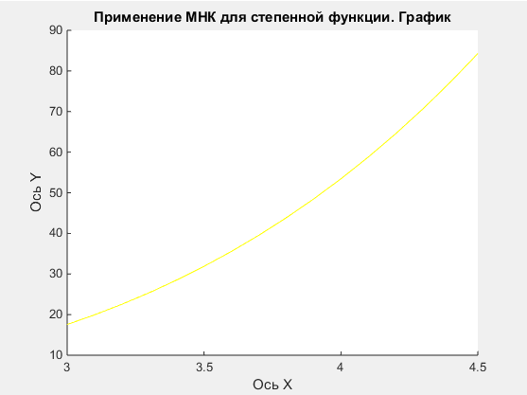
Рисунок 2.1–График степенной функции

Таблица 2.2 –Результаты решения(степенная функция)
 |  | $$x$$ | $$y$$ | $$u$$ | $$v$$ | $$uv$$ | $$u^{2}$$ | $$F(x)$$ | $$e$$ | $$e^{2}$$
1 |  | 3,000 | 18.353 | 1.098 | 2.909 | 3.196 | 1.206 | 17.572 | 0.7807 | 0.609
2 |  | 3,100 | 20.437 | 1.131 | 3.017 | 3.413 | 1.280 | 19.948 | 0.4892 | 0.2393
3 |  | 3,200 | 22.743 | 1.163 | 3.124 | 3.634 | 1.352 | 22.553 | 0.1903 | 0.0362
4 |  | 3,300 | 25.296 | 1.193 | 3.230 | 3.857 | 1.425 | 25.402 | -0.1068 | 0.0114
5 |  | 3,400 | 28.120 | 1.223 | 3.336 | 4.083 | 1.497 | 28.510 | -0.3906 | 0.1526
6 |  | 3,500 | 31.244 | 1.252 | 3.441 | 4.311 | 1.569 | 31.892 | -0.6476 | 0.4193
7 |  | 3,600 | 34.700 | 1.280 | 3.546 | 4.543 | 1.640 | 35.562 | -0.8612 | 0.7417
8 |  | 3,700 | 38.523 | 1.308 | 3.651 | 4.777 | 1.711 | 39.536 | -1.0124 | 1.0249
9 |  | 3,800 | 42.751 | 1.335 | 3.755 | 5.013 | 1.782 | 43.830 | -1.0785 | 1.1631
10 |  | 3,900 | 47.427 | 1.361 | 3.859 | 5.252 | 1.852 | 48.460 | -1.0333 | 1.0677
11 |  | 4,000 | 52.598 | 1.386 | 3.962 | 5.493 | 1.921 | 53.444 | -0.8464 | 0.7165
12 |  | 4,100 | 58.315 | 1.411 | 4.065 | 5.736 | 1.990 | 58.798 | -0.4831 | 0.2334
13 |  | 4,200 | 64.636 | 1.435 | 4.168 | 5.982 | 2.059 | 64.540 | 0.0968 | 0.0094
14 |  | 4,300 | 71.626 | 1.458 | 4.271 | 6.230 | 2.127 | 70.687 | 0.9389 | 0.8815
15 |  | 4,400 | 79.353 | 1.481 | 4.373 | 6.480 | 2.195 | 77.258 | 2.0951 | 4.3897
16 |  | 4,500 | 87.895 | 1.504 | 4.476 | 6.732 | 2.262 | 84.271 | 3.6246 | 13.137
 |  |  |  | $$M_{u}$$ | $$M_{v}$$ | $$M_{uv}$$ | $$M_{u^{2}}$$
$$M$$ |  |  |  | 1.314 | 3.699 | 4.921 | 1.742
$$E$$ |  |  |  |  |  |  |  |  |  | 0.3322

2.4.4. Определение параметров показательной функции МНК
Показательная функция имеет вид:
$F\left(x\right)=a∙e^{bx}$ (2.3)
Необходимо определить коэффициенты $a$ и $b$ уравнения 2.3.
Составим линейное уравнение:
$v\left(u\right)=A∙u+B$ (2.4),
где $A=b$, $B=ln⁡(a)$, $v=ln⁡(y)$
Для определения коэффициентов уравнения (2.4) решим систему уравнений:
$\left\{\begin{aligned}A∙M_{x^{2}}+B∙M_{x}=M_{xv} \\ A∙M_{x}+B=M_{v}\end{aligned}\right.$ (2.5),
где $M_{x^{n}}$ и $M_{x^{n}v}$ – средние значения $x$ в степени $n$ и его произведения на $v$.
Разрешив систему уравнений (2.5) относительно $A$ и $B$, найдем коэффициенты уравнения (2.3) и получим показательную функцию

X=[3.0:0.1:4.5]
Y=-sqrt(X) + exp(X);
N=16
V = log(Y)
Mx = mean(X);
Mv = mean(V);
XV=X.*V;
Mxv=mean(XV);
XX = X.^2;
Mxx=mean(XX);
%составляем матрицы для решения системы уравнений
A=[Mxx Mx; Mx 1];
B=[Mxv; Mv];
%находим решения
P=A\B;
b=P(1);
a=exp(P(2));
%находим показательную функцию
Ym=exp(X.*b).*a;
%рассчитываем отклонение и ошибку
e=Y-Ym;
ee=e.^2;
E=sqrt(sum(ee))/(N-1);
%строим график
holdon; plot (X, Ym, 'b')
ylabel('Ось Y')
xlabel('Ось X')
title(‘Применение МНК для показательной функции. График’)
E = 0.0479

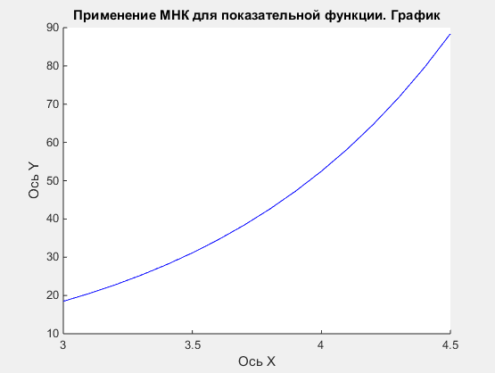
Рисунок 2.2–График показательной функции

Оформим результаты вычислений в таблицу (таблица 2.3).

Таблица 2.3 – Результаты решения(показательная функция)
 | $$x$$ | $$y$$ | $$v$$ | $$xv$$ | $$x^{2}$$ | $$F(x)$$ | $$e$$ | $$e^{2}$$
1 | 3.000 | 18.35 | 2.909 | 8.73 | 9.00 | 18.486 | -0.1329 | 0.017
2 | 3.100 | 20.43 | 3.017 | 9.35 | 9.61 | 20.519 | -0.0819 | 0.006
3 | 3.200 | 22.74 | 3.124 | 9.99 | 10.24 | 22.775 | -0.0319 | 0.001
4 | 3.300 | 25.29 | 3.230 | 10.66 | 10.89 | 25.280 | 0.0159 | 0.000
5 | 3.400 | 28.12 | 3.336 | 11.34 | 11.56 | 28.060 | 0.0601 | 0.003
6 | 3.500 | 31.24 | 3.441 | 12.04 | 12.25 | 31.145 | 0.0989 | 0.009
7 | 3.600 | 34.70 | 3.546 | 12.76 | 12.96 | 34.570 | 0.1302 | 0.017
8 | 3.700 | 38.52 | 3.651 | 13.50 | 13.69 | 38.372 | 0.1516 | 0.023
9 | 3.800 | 42.75 | 3.755 | 14.27 | 14.44 | 42.591 | 0.1600 | 0.025
10 | 3.900 | 47.42 | 3.859 | 15.05 | 15.21 | 47.275 | 0.1522 | 0.023
11 | 4.000 | 52.59 | 3.962 | 15.85 | 16.00 | 52.474 | 0.1241 | 0.015
12 | 4.100 | 58.31 | 4.065 | 16.67 | 16.81 | 58.244 | 0.0710 | 0.005
13 | 4.200 | 64.63 | 4.168 | 17.50 | 17.64 | 64.649 | -0.0123 | 0.000
14 | 4.300 | 71.62 | 4.271 | 18.36 | 18.49 | 71.758 | -0.1323 | 0.017
15 | 4.400 | 79.35 | 4.373 | 19.24 | 19.36 | 79.649 | -0.2962 | 0.087
16 | 4.500 | 87.89 | 4.476 | 20.14 | 20.25 | 88.408 | -0.5123 | 0.262
 | $$M_{x}$$ |  | $$M_{v}$$ | $$M_{xv}$$ | $$M_{x^{2}}$$
$$M$$ | 3.750 |  | 3.699 | 14.09 | 14.28
$$E$$ |  |  |  |  |  |  |  | 0.0479

2.4.5Определение параметров логарифмической функции МНК
Логарифмическая функция имеет вид:
$F\left(x\right)=a∙\ln\left(x\right)+b$ (2.7)
Необходимо определить коэффициенты $a$ и $b$ уравнения 2.7.
Составим линейное уравнение:
$F(x)=a∙u+b$ (2.8),
где$u=ln⁡(x)$
Для определения коэффициентов уравнения (2.8) решим систему уравнений:
$\left\{\begin{aligned}a∙M_{u^{2}}+b∙M_{u}=M_{uy} \\ a∙M_{u}+b=M_{y}\end{aligned}\right.$ (2.9),
где $M_{u^{n}}$ и $M_{u^{n}y}$ – средние значения $u$ в степени $n$ и его произведения на $y$.
Разрешив систему уравнений (2.9) относительно $a$ и $b$, найдем логарифмическую функцию (2.7).
X=[3.0:0.1:4.5]
Y=-sqrt(X) + exp(X);
N=16
U = log(X)
My = mean(Y);
Mu = mean(U);
UY=U.*Y;
Muy=mean(UY);
UU = U.^2;
Muu = mean(UU);
%составляем матрицы для решения системы уравнений
A=[Muu Mu; Mu 1];
B=[Muy; My];
%находим решения
P=A\B;
a=P(1);
b=P(2);
%вычисляем логарифмическую функцию
Ym=U.*a+b;
%рассчитываем отклонение и ошибку
e=Y-Ym;
ee=e.^2;
E=sqrt(sum(ee))/(N-1);
%строим график
hold on; plot (X, Ym, 'm')
ylabel('Ось Y')
xlabel('Ось X')
title(‘Применение МНК для логарифмической функции. График’)
E = 1.4301

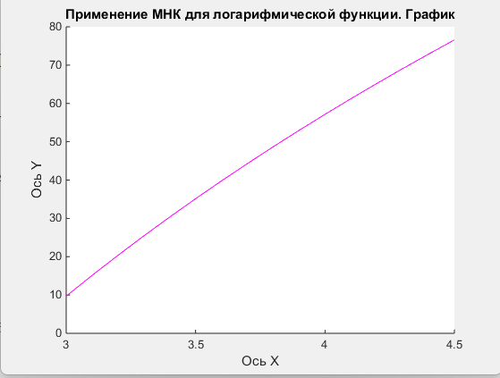
Рисунок 2.3– График логарифмической функции

Оформим результаты вычислений в таблицу (таблица 2.4).

Таблица 2.4 – Результаты решения(логарифмическая функция)
 | $$x$$ | $$y$$ | $$u$$ | $$uy$$ | $$u^{2}$$ | $$F(x)$$ | $$e$$ | $$e^{2}$$
1 | 3.000 | 18.35 | 1.098 | 20.163 | 1.206 | 9.712 | 8.6410 | 74.667
2 | 3.100 | 20.43 | 1.131 | 23.122 | 1.280 | 15.120 | 5.3169 | 28.269
3 | 3.200 | 22.74 | 1.163 | 26.454 | 1.352 | 20.356 | 2.3871 | 5.698
4 | 3.300 | 25.29 | 1.193 | 30.201 | 1.425 | 25.431 | -0.1357 | 0.018
5 | 3.400 | 28.12 | 1.223 | 34.412 | 1.497 | 30.355 | -2.2351 | 4.995
6 | 3.500 | 31.24 | 1.252 | 39.142 | 1.569 | 35.136 | -3.8915 | 15.143
7 | 3.600 | 34.70 | 1.280 | 44.449 | 1.640 | 39.782 | -5.0814 | 25.820
8 | 3.700 | 38.52 | 1.308 | 50.401 | 1.711 | 44.301 | -5.7773 | 33.377
9 | 3.800 | 42.75 | 1.335 | 57.073 | 1.782 | 48.699 | -5.9476 | 35.373
10 | 3.900 | 47.42 | 1.361 | 64.547 | 1.852 | 52.983 | -5.5559 | 30.867
11 | 4.000 | 52.59 | 1.386 | 72.916 | 1.921 | 57.159 | -4.5609 | 20.802
12 | 4.100 | 58.31 | 1.411 | 82.282 | 1.990 | 61.231 | -2.9161 | 8.503
13 | 4.200 | 64.63 | 1.435 | 92.759 | 2.059 | 65.205 | -0.5690 | 0.323
14 | 4.300 | 71.62 | 1.458 | 104.47 | 2.127 | 69.086 | 2.5394 | 6.448
15 | 4.400 | 79.35 | 1.481 | 117.57 | 2.195 | 72.878 | 6.4749 | 41.924
16 | 4.500 | 87.89 | 1.504 | 132.20 | 2.262 | 76.584 | 11.3111 | 127.94
 | $$M_{x}$$ |  | $$M_{u}$$ | $$M_{yu}$$ | $$M_{u^{2}}$$
$$M$$ | 3.750 |  | 1.314 | 62.011 | 1.742
$$E$$ |  |  |  |  |  |  |  | 1.4301

2.4.6Определение параметров гиперболической функции МНК
Гиперболическая функция имеет вид:
$F\left(x\right)=\frac{a}{x}+b$ (2.10)
Необходимо определить коэффициенты $a$ и $b$ уравнения 2.10.
Составим линейное уравнение:
$F(x)=a∙u+b$ (2.11),
где$u=\frac{1}{x}$
Для определения коэффициентов уравнения (2.11) решим систему уравнений:
$\left\{\begin{aligned}a∙M_{u^{2}}+b∙M_{u}=M_{uy} \\ a∙M_{u}+b=M_{y}\end{aligned}\right.$ (2.12),
где $M_{u^{n}}$ и $M_{u^{n}y}$ – средние значения $u$ в степени $n$ и его произведения на $y$.
Разрешив систему уравнений (2.12) относительно $a$ и $b$, найдем коэффициенты уравнения (2.10) и получим гиперболическую функцию.
X=[3.0:0.1:4.5]
Y=-sqrt(X) + exp(X);
N=16
U=X.\1;
My=mean(Y);
Mu=mean(U);
UY=U.*Y;
Muy=mean(UY);
UU=U.^2;
Muu=mean(UU);
%составляем матрицы для решения системы уравнений
A=[Muu Mu; Mu 1];
B=[Muy; My];
%находим решения
P=A\B;
a=P(1);
b=P(2);
%находим гиперболическую функцию
Ym=U.*a+b;
%рассчитываем отклонение и ошибку
e=Y-Ym;
ee=e.^2;
E=sqrt(sum(ee))/(N-1);
%строим график
hold on; plot (X, Ym, 'g')
ylabel('ОсьY')
xlabel('ОсьX')
title(‘Применение МНК для гиперболической функции. График’)

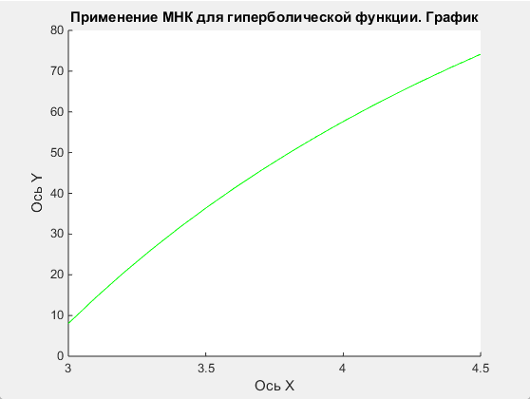
Рисунок 2.4– График гиперболической функции

Оформим результаты вычислений в таблицу (таблица 2.5).

Таблица 2.5 – Результаты решения(гиперболическая функция)
 | $$x$$ | $$y$$ | $$u$$ | $$uy$$ | $$u^{2}$$ | $$F(x)$$ | $$e$$ | $$e^{2}$$
1 | 3.000 | 18.35 | 0.333 | 6.1178 | 0.111 | 8.0547 | 10.2988 | 106.06
2 | 3.100 | 20.43 | 0.322 | 6.5927 | 0.104 | 14.451 | 5.9856 | 35.827
3 | 3.200 | 22.74 | 0.312 | 7.1074 | 0.097 | 20.448 | 2.2949 | 5.2664
4 | 3.300 | 25.29 | 0.303 | 7.6655 | 0.091 | 26.082 | -0.7865 | 0.6185
5 | 3.400 | 28.12 | 0.294 | 8.2706 | 0.086 | 31.384 | -3.2646 | 10.657
6 | 3.500 | 31.24 | 0.285 | 8.9270 | 0.081 | 36.384 | -5.1395 | 26.414
7 | 3.600 | 34.70 | 0.277 | 9.6391 | 0.077 | 41.105 | -6.4048 | 41.021
8 | 3.700 | 38.52 | 0.270 | 10.411 | 0.073 | 45.572 | -7.0483 | 49.678
9 | 3.800 | 42.75 | 0.263 | 11.250 | 0.069 | 49.803 | -7.0515 | 49.723
10 | 3.900 | 47.42 | 0.256 | 12.160 | 0.065 | 53.817 | -6.3900 | 40.832
11 | 4.000 | 52.59 | 0.250 | 13.149 | 0.062 | 57.631 | -5.0330 | 25.331
12 | 4.100 | 58.31 | 0.243 | 14.223 | 0.059 | 61.258 | -2.9433 | 8.6630
13 | 4.200 | 64.63 | 0.238 | 15.389 | 0.056 | 64.713 | -0.0766 | 0.0059
14 | 4.300 | 71.62 | 0.232 | 16.672 | 0.054 | 68.007 | 3.6185 | 13.093
15 | 4.400 | 79.35 | 0.227 | 18.034 | 0.051 | 71.152 | 8.2012 | 67.259
16 | 4.500 | 87.89 | 0.222 | 19.532 | 0.049 | 74.156 | 13.7391 | 188.76
 | $$M_{x}$$ |  | $$M_{u}$$ | $$M_{yu}$$ | $$M_{u^{2}}$$
$$M$$ | 3.750 |  | 0.270 | 11.570 | 0.074
$$E$$ |  |  |  |  |  |  |  | 1.724

Расчет обобщенной ошибки выполняется по формуле:[3]
$E=\frac{\sqrt{\sum_{i=1}^{n}{e_{i}^{2}}}}{n-1}$ (2.13),
где $n$ – число измерений, $e^{2}$ – квадрат отклонения.
Выполним оформление листа с графиками:
legend('исходная’, 'степенная', 'показательная', 'логарифмическая', 'гиперболическая')
xlabel('X');
ylabel('Y');

Таблица 2.6– Параметры функции
Функция | a | b | Формула
степенная | 3.8663 | 3.8663 | $$\left(x,a,b\right)=ax^{b}$$
показательная | 0.8082 | 1.0432 | $$F\left(x\right)=a∙e^{bx}$$
логарифмическая | 1.6492 | -1.7147 | $$F\left(x\right)=a∙\ln\left(x\right)+b$$
гиперболическая | -5.9491 | 2.0636 | $$F\left(x\right)=\frac{a}{x}+b$$

2.5 Вывод
Таблица 2.7 – Обобщенная ошибка
Функция | $$E$$
степенная | 0.3322
показательная | 0.0479
логарифмическая | 1.4301
гиперболическая | 1.724

Исходя из данных таблицы 2.7 определяем, что наименьшую обобщенную ошибку имеет показательная функция. Следовательно, полученная в ходе опыта зависимость аналитически может быть описана формулой показательной функции.

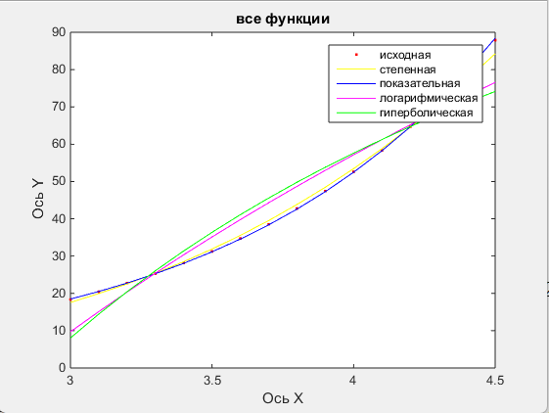
Рисунок 2.5 – Графики функций

На рисунке 2.5 изображен лист с графиками определяемых функций. Сопоставив график со значением обобщенной ошибки, отметим, чем меньше обобщенная ошибка, тем ближе график функции проходит к графику, построенному по опытным данным. Стоит отметить, что график функции может не проходить через точки, так как измеренные значения имеют некоторую погрешность (измерения, округления).
В ходе выполнения индивидуального задания получены навыки работы в MATLAB при обработке экспериментальных данных. Рассчитаны элементарные функции, построены их графики, определена наилучшая по наименьшей обобщенной ошибке функция, выражающая полученную в ходе опыта зависимость аналитически – показательная
.

Аппроксимация функции полиномами с помощью команд MATLAB

3.2. Цель задания
Ознакомиться с использованием команд MATLAB для аппроксимации
функции полиномами .

3.2.Исходные данные
23 вариант
В качестве исходных данных дана таблица значений, по которым рассчитываются функции далее

Таблица 3.1– Исходная функция
X | Y
3,0 | 18,3535
3,1 | 20,4373
3,2 | 22,7237
3,3 | 25,2960
3,4 | 28,1202
3,5 | 31,2446
3,6 | 34,7009
3,7 | 38,5238
3,8 | 42,7518
3,9 | 47,4276
4,0 | 52,5982
4,1 | 58,3154
4,2 | 64,6369
4,3 | 71,6261
4,4 | 79,3533
4,5 | 87,8958

3.3. Основные команды MATLAB, используемые для данного практического задания
- polyfit() – Функция аппроксимирует зависимость y(x) полиномом n-го порядка. Возвращает массив коэффициентов полинома;
- polyval() –Функция используется для оценки значения многочлена в заданной точке или векторе точек.[2]

3.4.Решение
3.4.1 Полином второго порядка
x = [3.0:0.1:4.5]
y =-sqrt(x) + exp(x);
%полином второго порядка
plf2 = polyfit(x,y,2);
plv2 = polyval(plf2,x);
%рассчитываем ошибку
E2 = sqrt(sum((y - plv2).^2))/15;
%строим график
hold on; plot (x, plv2, 'g')
ylabel('ОсьY')
xlabel('ОсьX')
title(‘Полином второго порядка’)
E2 = 0.1479
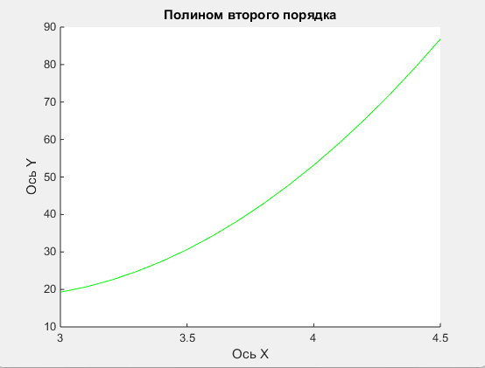
Рисунок 3.1– Полином второго порядка

3.4.2Полином третьего порядка
x = [3.0:0.1:4.5]
y =-sqrt(x) + exp(x);
%полином третьего порядка
plf3 = polyfit(x,y,3);
plv3 = polyval(plf3,x);
%рассчитываем ошибку
E3 = sqrt(sum((y-plv3).^2))/15;
%строим график
hold on; plot (x, plv3, 'r')
ylabel('ОсьY')
xlabel('ОсьX')
title(‘Полином третьего порядка. График’)
E = 0.01432
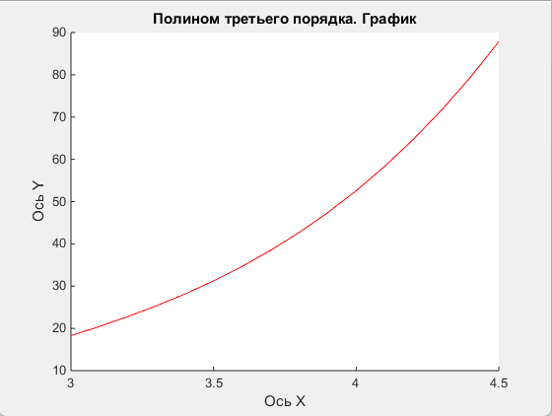
Рисунок 3.2– Полиномтретьего порядка

3.4.3Полином четвертого порядка
x = [3.0:0.1:4.5]
y =-sqrt(x) + exp(x);
%полином четвертого порядка
plf4 = polyfit(x,y,4);
plv4 = polyval(plf4,x);
%рассчитываем ошибку
E4 = sqrt(sum((y - plv4).^2))/15;
%строим график
hold on; plot (x, plv4, 'm')
ylabel('ОсьY')
xlabel('ОсьX')
title(‘Полином четвертого порядка. График’)
E = 0.0011
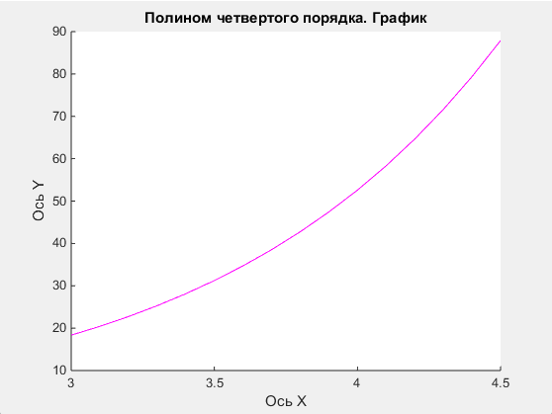
Рисунок 3.3– Полиномтретьего порядка

Таблица 3.2– Коэффициенты аппроксимирующих полиномов
Порядок полинома | При $x^{4}$ | При $x^{3}$ | При $x^{2}$ | При x | Свободный член
2 | 0 | 0 | 22,2501 | -121,8564 | 184,5917
3 | 0 | 7,3330 | -60,2467 | 184,7170 | -191,6495
4 | 1,8221 | -19,9992 | 92,5146 | -192,2732 | 154,9309

Выводы
Составим таблицу с обобщенной ошибкой по каждой функции.

Таблица 3.3 – Обобщенная ошибка
Функция | $$E$$
Полином второго порядка | 0.1479
Полином третьего порядка | 0.01432
Полином четвертого порядка | 0.0011

Исходя из данных таблицы 3.3 определяем, что наименьшую обобщенную ошибку имеет аппроксимирующая функция с полиномом четвертого порядка. Следовательно, полученная в ходе опыта зависимость аналитически может быть описана формулой аппроксимирующей функции полинома четвертого порядка.

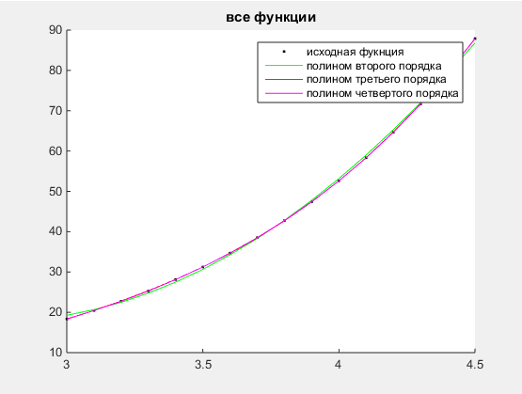
Рисунок 3.4– Графики функций

На рисунке 3.4 изображен лист с графиками определяемых функций. Сопоставив график со значением обобщенной ошибки, отметим, чем меньше обобщенная ошибка, тем ближе график функции проходит к графику, построенному по опытным данным. Стоит отметить, что график функции может не проходить через точки, так как измеренные значения имеют некоторую погрешность (измерения, округления).
В ходе выполнения индивидуального задания получены навыки работы в MATLAB при обработке экспериментальных данных. Рассчитаны элементарные функции, построены их графики, определена наилучшая по наименьшей обобщенной ошибке функция, выражающая полученную в ходе опыта зависимость аналитически – аппроксимирующая с полиномом четвертого порядка.
.

Аппроксимация функции нейронными сетями

4.1 Цель задания
Цель задания аппроксимации функции нейронными сетями заключается в нахождении приближенного математического выражения для функции с помощью обучения нейронной сети на наборе данных.

4.2 Исходные данные
23 вариант
В качестве исходных данных дана таблица значений, по которым рассчитываются функции далее

Таблица 4.1– Исходная функция
X | Y
3,0 | 18,3535
3,1 | 20,4373
3,2 | 22,7237
3,3 | 25,2960
3,4 | 28,1202
3,5 | 31,2446
3,6 | 34,7009
3,7 | 38,5238
3,8 | 42,7518
3,9 | 47,4276
4,0 | 52,5982
4,1 | 58,3154
4,2 | 64,6369
4,3 | 71,6261
4,4 | 79,3533
4,5 | 87,8958

4.3 Описание NNTOOL
Графический интерфейс NNTool вызывается соответствующей командой из поля MATLAB и представляет собой графическую оболочку, в которой путем выбора функций и параметров соответствующих окон можно реализовать основные действия по созданию нейронной сети: формирование входных и выходных последовательностей для нейронной сети или загрузка их из рабочей области MATLAB или из файла; создание нейронной сети определенной структуры; выбор параметров сети и методов обучения; обучение, тестирование и адаптация сети[1]

4.4 Решение

4.4.1Обучение 1-слойной нейронной сети с 10 нейронами

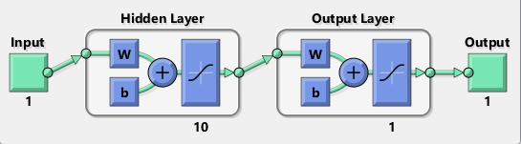
Рисунок 4.1–Архитектура 1-слойной нейронной сети с 10 нейронами

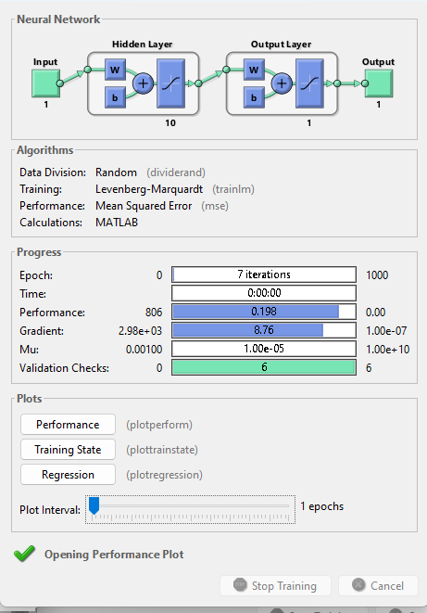
Рисунок 4.2–Окно результатов обучения

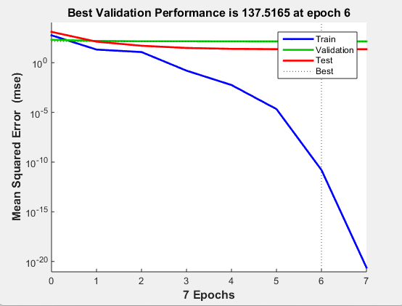
Рисунок 4.3– Графики среднеквадратичной ошибки для обучающей, валидационной и тестирующей выборках

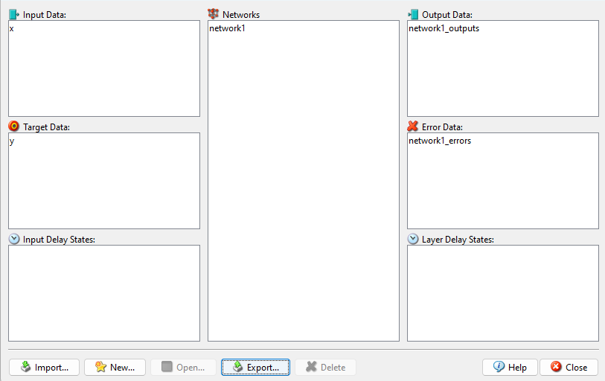
Рисунок 4.4– Окно с переменными

Экспортируем переменную network1_outputsи подставляем ее в следующую формулу, для расчета обобщенной ошибки
%расчетобобщеннойошибки
E = sqrt(sum((y - network1_outputs).^2))/15;
E = 1.1940

4.4.2Обучение 1-слойной нейронной сети с 20 нейронами

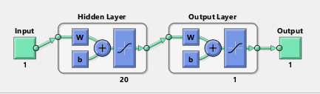
Рисунок 4.5–Архитектура 1-слойной нейронной сети с 20 нейронами

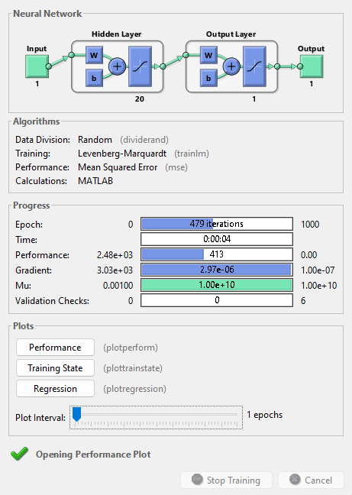
Рисунок 4.6 –Окно результатов обучения

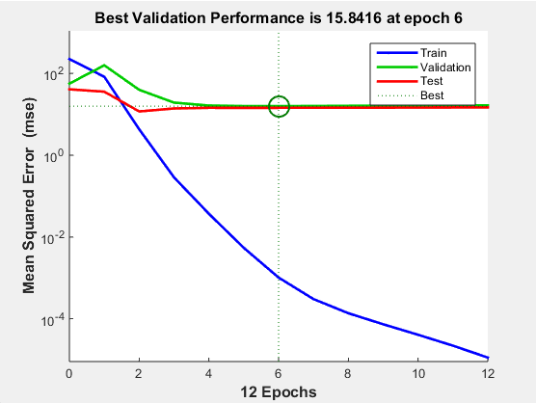
Рисунок 4.7– Графики среднеквадратичной ошибки для обучающей, валидационной и тестирующей выборках

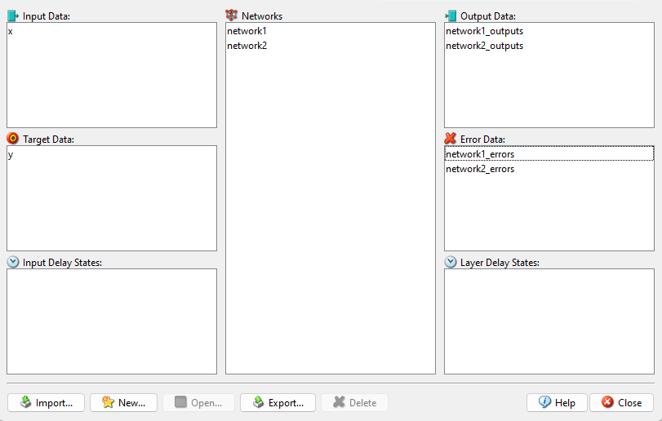
Рисунок 4.8– Окно с переменными

Экспортируем переменную network2_outputsи подставляем ее в следующую формулу, для расчета обобщенной ошибки
%расчетобобщеннойошибки
E = sqrt(sum((y – network2_outputs).^2))/15;
E = 0.5186

4.4.2 Обучение 2-слойной нейронной сети с 10 нейронамина каждом слое

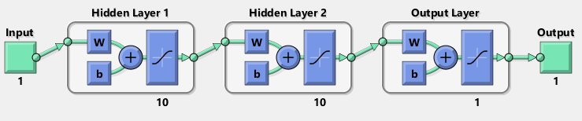
Рисунок 4.9–Архитектура 2-слойной нейронной сети с 10 нейронамина каждом слое

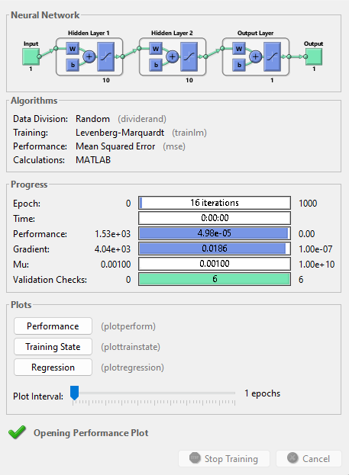
Рисунок 4.10–Окно результатов обучения

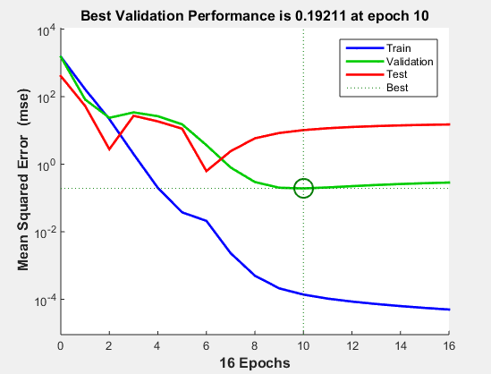
Рисунок 4.11– Графики среднеквадратичной ошибки для обучающей, валидационной и тестирующей выборках

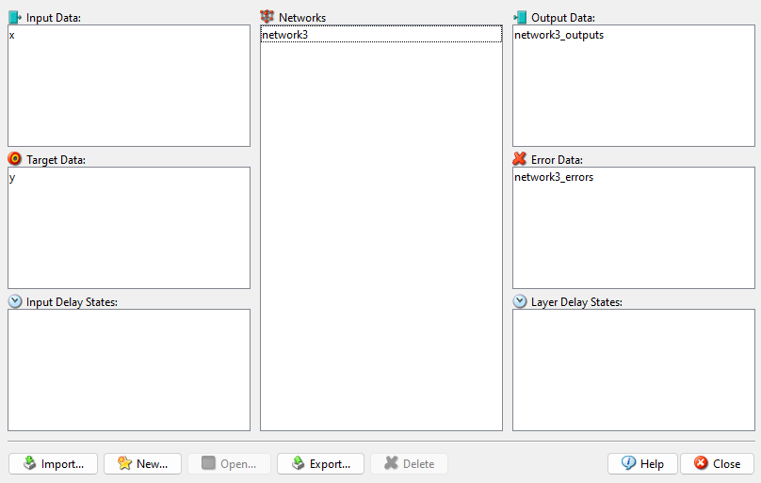
Рисунок 4.12– Окно с переменными

Экспортируем переменную network3_outputsи подставляем ее в следующую формулу, для расчета обобщенной ошибки
%расчетобобщеннойошибки
E = sqrt(sum((y – network3_outputs).^2))/15;
E = 0.3048

4.5. Выводы
Составим таблицу с обобщенной ошибкой по каждой функции.

Таблица 4.2 – Обобщенная ошибка
Функция | $$E$$
1-слойная нейронная сеть с 10 нейронами | 1.1940
1-слойная нейронная сеть с 20 нейронами | 0.5186
2-слойная нейронная сеть с 10 нейронами на каждом | 0.3048

Исходя из данных таблицы 4.2 определяем, что наименьшую обобщенную ошибку имеет аппроксимирующая функция 2-слойной нейронной сети с 10 нейронами на каждом. Следовательно, полученная в ходе опыта зависимость аналитически может быть описана формулой аппроксимирующей функции 2-слойной нейронной сети с 10 нейронами на каждом слое.
%построим графики полученных нейронной сетью функций
hold on; plot (x, y, 'k.')
hold on; plot (x, network1_outputs, '-g')
hold on; plot (x, network2_outputs, '-r')
hold on; plot (x, network3_outputs, '-m')
legend('исходная фукнция','1- слойная нейронная сеть с 10 нейронами','1- слойная нейронная сеть с 20 нейронами','2- слойная нейронная сеть с 10 нейронами на каждом')

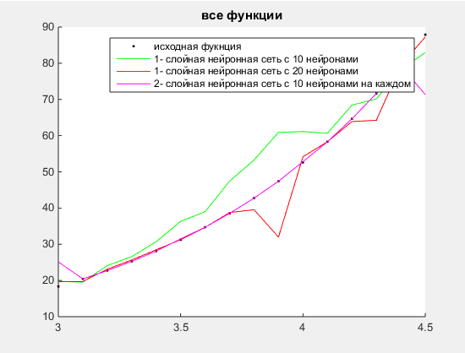
Рисунок 4.13–Графики функций

На рисунке 4.13 изображен лист с графиками определяемых функций. Сопоставив график со значением обобщенной ошибки, отметим, чем меньше обобщенная ошибка, тем ближе график функции проходит к графику, построенному по опытным данным. Стоит отметить, что график функции может не проходить через точки, так как измеренные значения имеют некоторую погрешность (измерения, округления).
В ходе выполнения индивидуального задания получены навыки работы в MATLAB при обработке экспериментальных данных. Рассчитаны элементарные функции, построены их графики, определена наилучшая по наименьшей обобщенной ошибке функция, выражающая полученную в ходе опыта зависимость аналитически – аппроксимирующая функция 2 –слойной нейронной сети с 10 нейронами на каждом слое.

Выявление лучшего метода решения

5.1. Выявление лучшего через обобщенную ошибку

Таблица 5.1 – Обобщенная ошибка
Функция | $$E$$
показательная | 0.0479
полином четвертого порядка | 0.0011
2-слойная нейронная сеть с 10 нейронами на каждом | 0.3048

Исходя из данных таблицы 5.1 определяем, что наименьшую обобщенную ошибку имеет аппроксимирующая функция с полиномом второго порядка. С помощью команд plot, xlabel, title, gtext, legendпостроим графики наилучших из полиномов, наилучшая функция по МНК и наилучшая нейронная сеть.
%исходная функция
holdon; plot (x, y, 'k.')
%показательная
hold on; plot (x, Ym, '-r')
%полиномчетвертого порядка
holdon; plot (x, plv4, '-m')
%2-слойнаянейросетьс 10 нейронами на каждом слое
hold on; plot (x, network3_outputs, '-g')
title('всефункции')
ylabel('Ось Y')
xlabel('Ось X')
legend('исходная','показательная','полином четвертого порядка','2 слойная нейронная сеть с 10 нейронами')
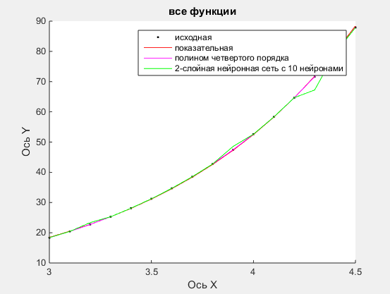
Рисунок 5.1 – Графики функций

5.2. Выявление лучшего через расчета значения функции в точке x*
x*=4,44 – из условия
Находим значение нашей функции при x*
y =-sqrt(x*) + exp(x*);
y =82.6678
Рассчитываем значение показательной функции при найденных aи b
y1=exp(x*.*b).*a;
y1 = 83.0436
Рассчитываем значение аппроксимирующей функции полинома четвертого порядка
y2 = polyval(plf4,x*);
y2 = 82.6709
Рассчитываем значение аппроксимирующей функции 2-слойной нейронной сети с 10 нейронами на каждом слое
Для этого экспортируем нашу нейронную сеть
y3=network3(x*)
y3 = 86.4737

Таблица 5.2 – Значения функции
Функция | Y
исходная | 82.6678
показательная | 83.0436
полином второго порядка | 82.6709
2-слойная нейронная сеть с 10 нейронами на каждом | 86.4737

Исходя из данных таблицы 5.2 определяем, что наименьшее расхождение со значением функции имеет аппроксимирующая функция полинома четвертого порядка, что подтверждает наши исследования по обобщенной ошибке.
.

Решение обыкновенных дифференциальных уравнений средствами Simulink

6.1. Цель задания
Цель занятия состоит в приобретении навыков по использованию надстройки MATLAB Simulink при решении обыкновенных дифференциальных уравнений.

6.2. Исходные данные
23 вариант
Дано дифференциальное уравнение со следующими параметрами: $a_{0}=0.$25, $a_{1}=0$, $a_{2}=1$, $b_{0}=0$, $b_{1}=10$.

6.3. Основные блоки SIMULINK, используемые для данного практического задания
- Constant – блок постоянного сигнала;
- Gain – блок масштабирования входного сигнала;
- Add – блок сложения (вычитания) входных сигналов;
- Mux– блок наложения входных сигналов;
- TransferFnc – блок передаточной функции;
- Integrator – блок интегратора;
- Scope – блок осциллографа.[2]

6.4. Решение
Дано дифференциальное уравнение вида:
$a_{0}\frac{d^{2}y(t)}{dt^{2}}+a_{1}\frac{dy(t)}{dt}+a_{2}y\left(t\right)=b_{0}\frac{dx(t)}{dt}+b_{1}x(t)$ (6.1)
Необходимо решить данное уравнение средствами Simulink – надстройки MATLAB, позволяющей создавать модели технических систем.
Решение дифференциального уравнения возможно несколькими способами:
- моделирование передаточной функции в Simulink;
- моделирование передаточной функции в ControlSystemToolbox;
- методом интегрирования в Simulink;[4]

6.4.1 Решение дифференциального уравнения с помощью передаточной функции
Если к уравнению (6.1) применить преобразование Лапласа, то получим следующее уравнение:
$a_{0}p^{2}y\left(p\right)+a_{1}py\left(p\right)+a_{2}y\left(p\right)-Y^{*}\left(0\right)=b_{0}px\left(p\right)+b_{1}x\left(p\right)-X^{*}(0)$ (6.2),
где $X^{*}(0)$, $Y^{*}(0)$ – начальные условия
Для объектов ТАУ $X^{*}\left(0\right)=0$, $Y^{*}\left(0\right)=0$.
Тогда уравнение (6.2) можно представить через передаточную функцию:
$y\left(p\right)=W\left(p\right)x(p)$ (6.3),
где $W\left(p\right)=\frac{b_{0}p+b_{1}}{a_{0}p^{2}+a_{1}p+a_{2}}$ – передаточная функция[1]
Построим систему для решения дифференциального уравнения, используя передаточную функцию – блок TransferFcn. На вход блока будем подавать значение константы «1», а к выходу блока подключим осциллограф. Для правильной работы системы необходимо задать параметры дифференциального уравнения в блоке TransferFcn (рисунок 6.1).[4]
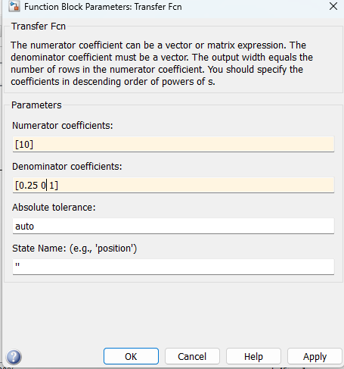
Рисунок 6.1 – настройка блока TransferFcn
В коэффициентах числителя указываем параметры $b_{n}$. В коэффициентах знаменателя – $a_{n}$. Указывать параметры следует по порядку степени $n$ – от меньшего к большему. На рисунке 6.2 изображена данная система.
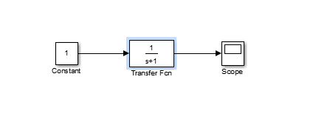
Рисунок 6.2 – система решения дифференциального уравнения с помощью передаточной функции

Результат моделирования представлен на рисунке 6.3 (время моделирования: 10).
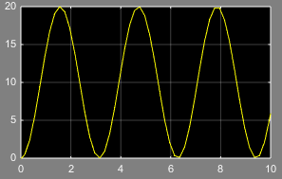
Рисунок 6.3 –Результат моделирования решения дифференциального уравнения с помощью передаточной функции

6.4.2 Решение дифференциального уравнения с помощью интеграторов
Построим систему для решения дифференциального уравнения, используя интеграторы – блоки Integrator. Для решения требуется система из двух последовательно связанных интеграторов. На вход 1-го интегратора необходимо подать суммарный сигнал, который представлен правой частью уравнения:
$\frac{d^{2}y(t)}{dt^{2}}=\frac{1}{a_{0}}(-a_{1}\frac{dy\left(t\right)}{dt}-a_{2}y\left(t\right)+b_{0}\frac{dx\left(t\right)}{dt}+b_{1}x\left(t\right))$ (6.4)
Используем блоки Gainи Add, чтобы собрать систему, соответствующую выражению в правой части уравнения 6.4.[5] В коэффициентах блоков Gain последовательно указываем параметры уравнения 6.4.
Система решения дифференциального уравнения с помощью интеграторов изображена на рисунке 6.4
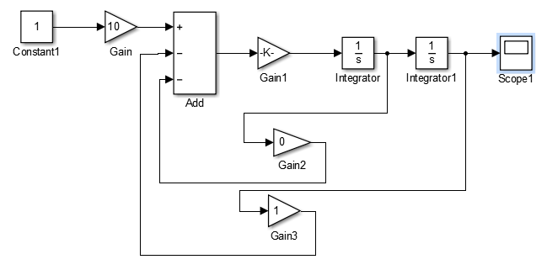
Рисунок 6.4 –система решения дифференциального уравнения с помощью интеграторов

Результат моделирования решения дифференциального уравнения с помощью интеграторов представлен на рисунке 6.5 (время моделирования: 10).
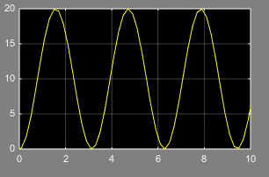
Рисунок 6.5 – Результат моделирования решения дифференциального уравнения с помощью интеграторов

Общая система решения дифференциального уравнения обоими способами представлена на рисунке 6.10.

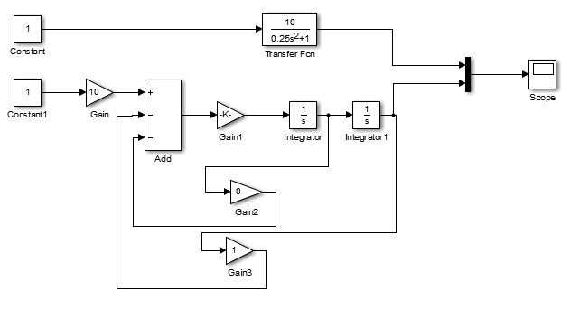
Рисунок 6.6 – общая система решения дифференциального уравнения двумя способами с использованием Simulink

6.4.3 Решение дифференциального уравнения средствами ControlSystemToolbox
Для решения дифференциального уравнения можно воспользоваться
средствами Control System Toolbox. Решение осуществляется путем
моделирования передаточной функции. (время моделирования 10)[4]
>> w=tf([10],[0.25 0 1]);
>> step(w,10)
Результат моделирования представлен на рис. 6.7.
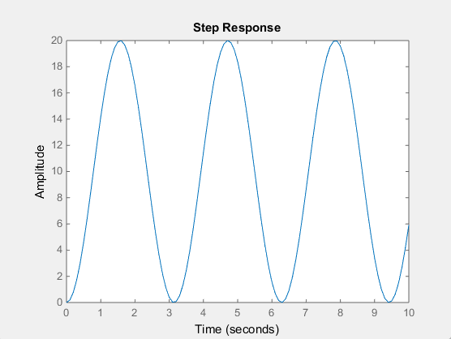
Рисунок 6.7 – Результат моделирования или численное решение дифференциального уравнения (через передаточную функцию) средствами Control System Toolbox

6.5.Выводы
Для оценки адекватности решения совместим графики, используя блок Mux. Результат одновременного моделирования способов решения дифференциального уравнения представлен на рисунке 6.8 (время моделирования: 10).
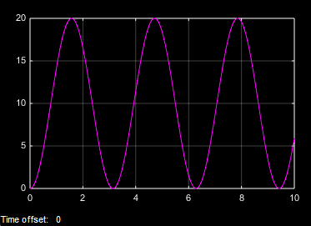
Рисунок 6.8 – Результат одновременного моделирования двух способов решения дифференциального уравнения

Из рисунка 6.8 следует, что решения совпадают, а значит оба способа решения обыкновенного дифференциального уравнения построены верно.
В ходе выполнения практического задания были изучены основные принципы работы Simulink, получены навыки работы в программе, создана система решения заданного дифференциального уравнения двумя разными методами: с использованием передаточной функции и при помощи интеграторов, получен результат моделирования – график – численное решение дифференциального уравнения.
.

Заключение
Учебная практика позволила получить необходимые знания и умения для продолжения обучения по выбранному профилю и будущей профессиональной деятельности.
В ходе учебной практики были изучены основы работы в программной среде MATLAB, такие как:
- принципы работы системы в режиме прямых вычислений;
- операции с векторами и матрицами;
- принципы работы с графикой, построение двух- и трехмерных графиков;
- операции с алгебраическими выражениями, в том числе с использованием пакета символьных вычислений Symbolic Math Toolbox;
- порядок вычисления дифференциальных уравнений с использованием надстройки MATLABSimulink;
- навыки по обработке экспериментальных данных.
Приобретен опыт оформления отчета согласно установленным правилам, который, несомненно, пригодится в будущем.
Учебная практика обеспечила формирование заданных общекультурных и профессиональных компетенций, обеспечивающих подготовку студентов к проведению профессиональной деятельности в области проектирования и исследования средств и систем автоматизации и управления.
.

Список литературы
- Дьяконов В. П. MATLAB 7.*/R2006/2007. Самоучитель. — М.: «ДМК-Пресс», 2008. — 768 с.
- MATLAB Documentation | Help Center [Электронныйресурс]. URL: https://www.mathworks.com/help/index.html?s_tid=CRUX (дата обращения 07.07.2023);
- Наместников С.М. Основы программирования в MatLab / Сборник лекций. УлГТУ, Ульяновск. — 2011 — 39 с.
- Дьяконов В. П. SIMULINK 5/6/7. Самоучитель. — М.: «ДМК-Пресс», 2008. — 784 с.
- Курбатова Н.В., Пустовалова О.Г. Основы MatLab в примерах и задачах. Учебно-методическое пособие. — Ростов-на-Дону — 2017 — 69 с.

